# Výroba PCB v zahraničí

Každý z nás už veľa krát riešil, ako alebo kde vyrobiť PCB. Veľa ľudí sa rozhodne pre domácu výrobu, lebo si myslí, že profesionálna výroba je príliš drahá. Osobne som začínal s kreslením PCB pomocou lievikového pera s kresliacou kvapalinou a leptal som ich v kyseline chlorovodíkovej s peroxidom vodíka. Existuje veľké množstvo výrobcov PCB, v tomto článku však opíšem výrobcov PCB, ktorých mám overených a som spokojný s ich kvalitou.

# Pcbway – výroba v Číne

Ide o výrobu plošných spojov v Číne. Tento predajca je známy pod dvomi stránkami [3pcb.com](https://www.pcbway.com/setinvite.aspx?inviteid=25285) a [pcbway.com](https://www.pcbway.com/setinvite.aspx?inviteid=25285) (poprosím tento link pre oba stránky) <https://www.pcbway.com/setinvite.aspx?inviteid=25285>), čiže je jedno, kde sa zaregistrujete, výroba skončí u toho istého výrobcu.

Kvalita výroby je vynikajúca. Celkovo mám s touto spoločnosťou výborne skúsenosti už niekoľko rokov. Vyrábal som si u nich veľké množstvo rôznych druhov PCB, dokonca aj 4 vrstvové PCB so spojmi pre BGA puzdrá. Majú pravdaže niekoľko druhov výrobnej presnosti, od čoho závisí výsledná cena.

Pri bežnej kvalite (prekov minimálne 0,3mm, a medzera medzi plôškami 0,154mm) si u nich môžete objednať 5 alebo 10 kusov PCB do 10x10cm za cenu $5. Je jedno či si objednáte 5 alebo 10 kusov, cena je stále $5. Výroba zvyčajne trvá do 24hodín.

Na stránke majú pekný objednávkový formulár, v ktorom si viete vyklikať parametre a prepočítať si výslednú cenu.

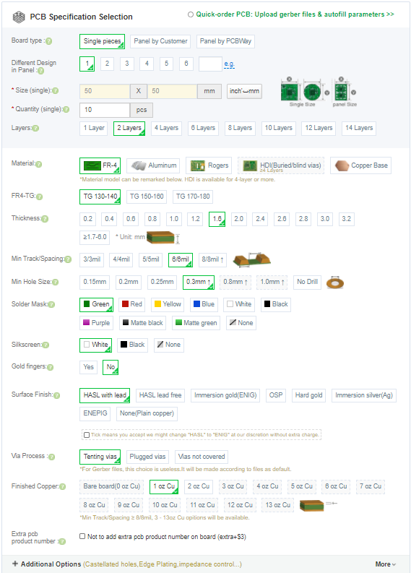

Objednávkový formulár môže vyzerať trochu hrôzostrašne a komplikovane. Vždy máte prednastavené základné nastavenie pre výrobu PCB, a môžete si zmeniť iba to, čo potrebujete. Podľa stránky vidíme, že majú vážne veľa možností výroby PCB. Osobne zvyknem používať povrchovú úpravu „HALS with lead“ so štandardným nastavením, pri ktorom si zmením farbu masky.

Vedia vyrábať flexibilné PCB, prípadne priamo osadiť SMD súčiastky na PCB. Súčasne vám vedia vyrobiť aj SMD stencil, kde si môžete zvoliť hrúbku plechu. Štandardná cena za SMD stencil je $10.

Vzniká tu trošku problém s poštovným. Možnosť poštovného je pomocou DHL, Fedex alebo China post.

* Pri China post je to štandardná zásielka z Číny tak, ako keď si kúpite zásielku z aliexpresu alebo eBay. Cena je cca od $5 do $10, závisí podľa váhy. Táto možnosť poštovného niekedy zmizne, a teda nie je možné odoslať zásielku pomocou China Post.
* Pomocou DHL doručenie trvá cca 3-7dni. Cena je zvyčajne približne $28, ale znova závisí od váhy zásielky. Problém pri DHL je v tom, že zásielka musí prejsť colným konaním. Zvyčajne vás kontaktuje nieto z DHL pomocou e-mailu, či chcete, aby vás v colnom konaní zastúpilo DHL, a aby ste im odoslali faktúru. (aktuálne sa tieto veci s colnicou menia, takže je v tom trochu chaos). Tiež musíte rátať so zdržaním zásielky na colnici (zvyčajne je to cca 2-3dni naviac).
* Pomocou Fedex trvá doručenie 9-13 dni. Cena je približne $23, znova závisí od váhy zásielky. Tu zásielka musí prejsť znova colným konaním, tak ako pri DHL.

Každopádne, do cla sa nezarátava poštovné. Čiže CLO a DPH platíte iba z ceny za nakúpený tovar, takže z ceny $5. Aktuálne bola výnimka  z CLA a DPH do $21, čo znamená, že ste neplatili nič, iba ste poslali do  DHL email s faktúrou, ktorú si viete stiahnuť zo stránky.

## Objednávka

V  objednávkovom formulári zadáme rozmery PCB, počet kusov PCB, a upravíme si nastavenie. Klikneme na „Calculate“ vďaka čomu nám bude prepočítaná cena. Následne si vyberieme typ poštovného a stlačíme „Save to card“.

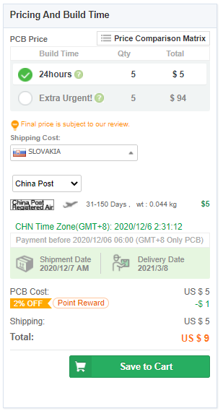

Následne nás stránka vyzve pre upload Gerbera dát, potrebných pre výrobu. Gerbera dáta je nutné nahrať na server.

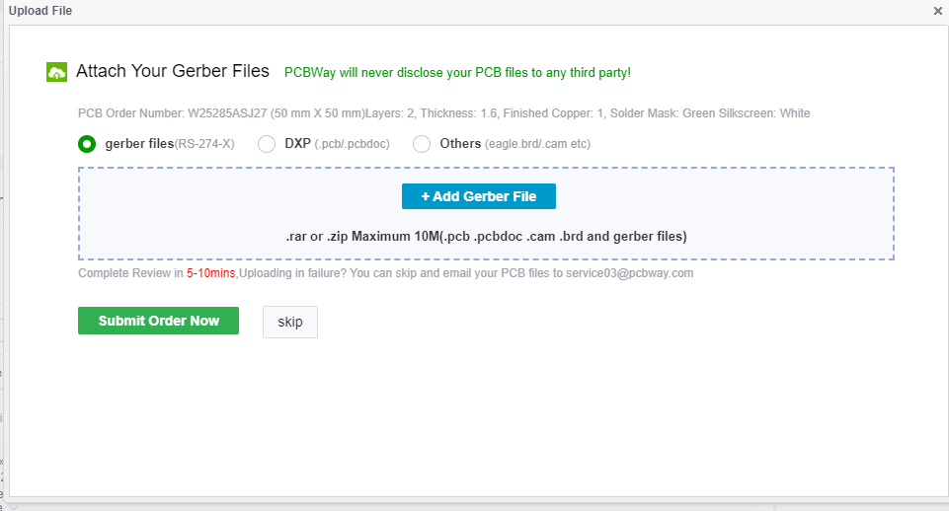

Po tomto kroku prebieha proces verifikácie zo strany výrobcu PCB. Predajca si vezme vaše výrobné podklady, skontroluje výrobné podklady + nastavenie z objednávkového formulára.

Ak je všetko v poriadku, schvália vám výrobu PCB + cenu, a vy môžete uhradiť platbu za plošné spoje. Platba je možná iba pomocou platobnej karty a paypal. Od okamihu úhrady sa odošlú výrobné podklady do fabriky, a plošné spoje sa začnú vyrábať. Na stránke vidíte aktuálny proces výroby PCB. Pri každom procese je video ukážka daného procesu.

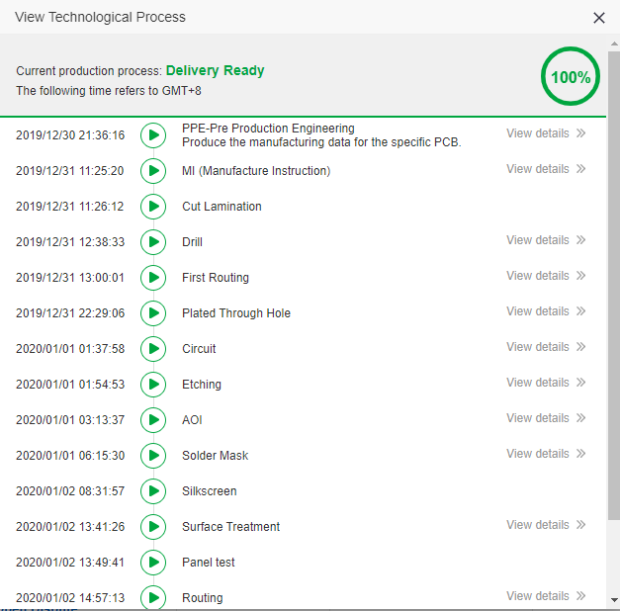

Môže vzniknúť situácia, kedy ste v objednávkovom formulári zadali šírku ciest 0.154mm, ale niektorú cestu ste navrhli tenšiu, alebo medzera je menšia. V tomto prípade to zamestnanec počas kontroly výrobných podkladov odhalí, a upraví vám objednávkový formulár. Tu sa vám razom môže stať, že za 5 kusov PCB ktoré mali stáť $5 vypočítajú výšku platby $20. Nič sa nedeje. Zamestnanec vám iba potvrdil objednávku, a vy ste stále nič neuhradili. Čiže stačí zrušiť objednávku a zadať dôvod zrušenia objednávky. Ja odporúčam upraviť chybnú časť, a znova zadať objednávku PCB.

## Finálna vyrobená PCB

Prikladám pár obrázkov vyrobenej PCB z mikroskopu. Myslím, že kvalita je výborná

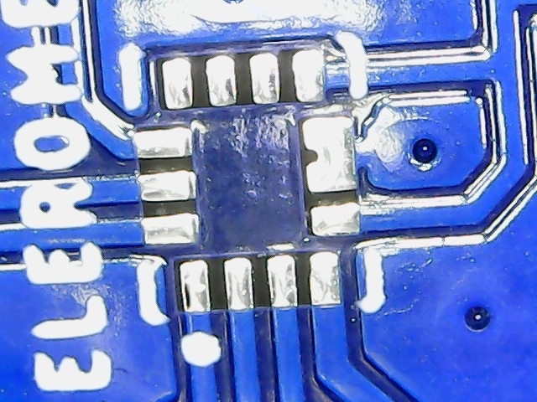

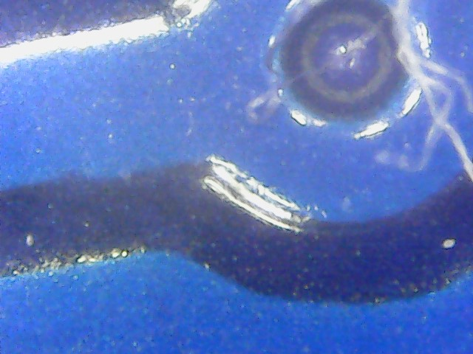

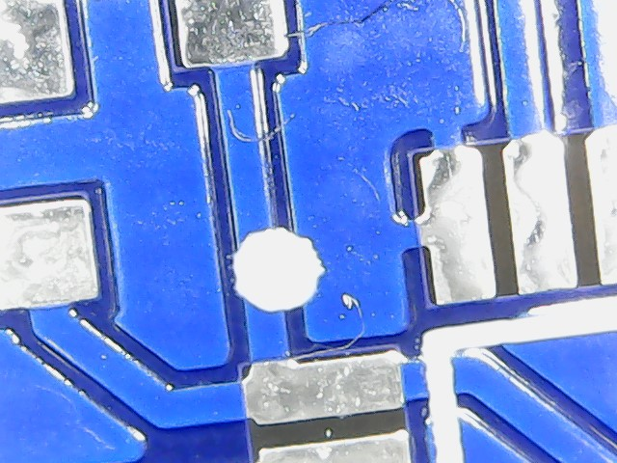

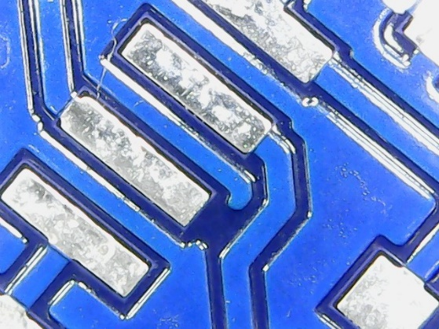

Firma pcbway má prezentačné video fabriky - <https://www.youtube.com/watch?v=o8NOK1JJbgw>

# JLCPCB – výroba v Číne

Znova ide o výrobu plošných spojov v Číne. Nájdete ich na stránke jlcpcb.com. Kvalita plošných spojov je vynikajúca. Plošné spoje si u nich nechávam vyrábať približne rok, a kvalitou sa nezhoršujú. Skôr by som to povedal naopak, kvalita je stále o trochu lepšia. Tiež majú niekoľko druhov kvalít výroby, od čoho sa odzrkadľuje výsledná cena.

Pri bežnej kvalite (prekov minimálne 0,3mm, a medzera medzi plôškami 0,154mm). Si u nich môžete objednať 5 kusov PCB do 10x10cm za cenu $2. Ak si objednáte 10 kusov PCB do 10x10cm, cena bude $4. Výroba zvyčajne trvá 2-3dni.

Na stránke majú pekný objednávkový formulár, v ktorom si viete vykliať parametre a prepočítať výslednú cenu. Objednávkový formulár je trochu jednoduchší v porovnaní s pcbway, ale sú tam všetky potrebné parametre.

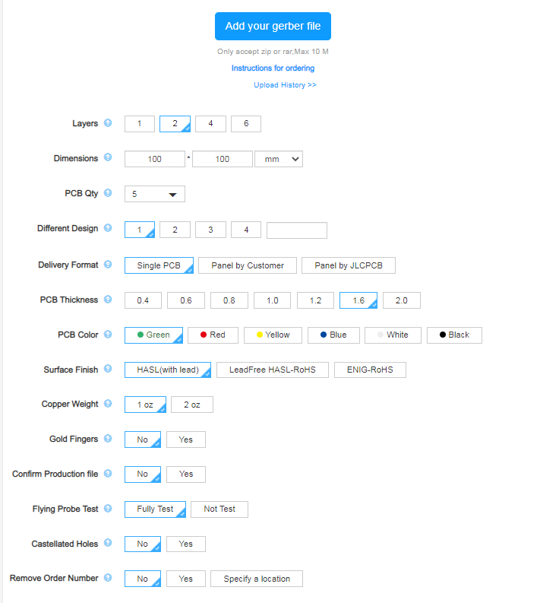

Možnosti výroby PCB sú trochu skromnejšie, avšak stále spĺňajú všetky základné kritéria, ktoré sú potrebné pri štandardných PCB.

Majú trošku lepšie možnosti poštovného.

* DHL Express priority, cena cca $16,8 (doručenie do 7 dni)
* DHL espress Standard cena cca $14,8 (doručenie do 7 dni)
* Europacket, cena cca $9,54 (doručenie do 12 dni)
* Registered Air  MAIL_EU cena cca $5,1 (doručenie cca 20-35 dni) - toto je štandardné doručenie bežných zásielok z Číny

Ja si nechávam zvyčajne posielať zásielku pomocou Europacket, vtedy zásielka zvykne prísť do 12 dní + 3 dni výroba. Zásielka ide z Číny do Belgicka (alebo Nemecka, nepamätám si to už presne). Následne ju preclia, a odošlú kuriérom do Slovenska, domov na adresu príjemcu. Myslím, že ku mne príde DHL alebo Slovak Parcel. Súčasne vám pri nákupe plošných spojov vypočítajú preclievací poplatok, a vy uhradíte pri platbe za plošný spoj CLO + DPH. Mne sa to osobne páči, lebo nemám žiadne problémy s preclievaním a nemusím nič vybavovať. Iba si objednám plošné spoje a zaplatím. Do 15 dní mi zavolá kuriér, aby som si vonku prišiel pre zásielku.

Tiež vyrábajú  SMD stencil, a kvalita je super. Dúfam, že časom trošku zlepšia stránku.

## Objednávka

V objednávkovom formulári zadáme rozmery PCB, môžeme pritom aj priamo nahrať gerbera dáta. Ak nahráme gerbera dáta, stránka automaticky vypočíta z gerbera súborov rozmery PCB, a vyplní objednávkový formulár. Súčasne, na stránke sa zobrazí náhľad vyrábanej PCB s nami vybranou maskou. Nahrávanie gerbera súborov a ich spracovanie chvíľu trvá.

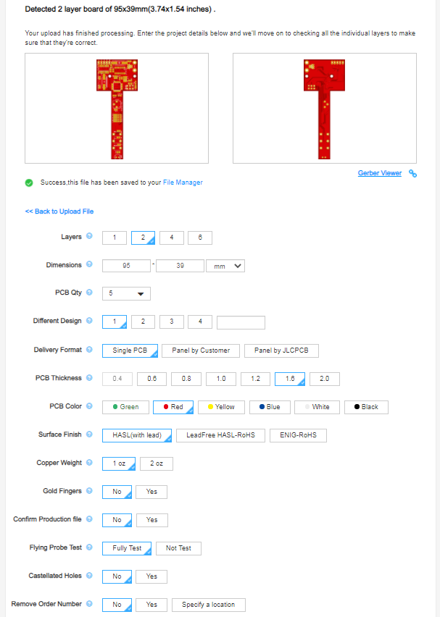

Ďalším krokom je výber poštovného, a kliknúť na tlačidlo „Save to card“

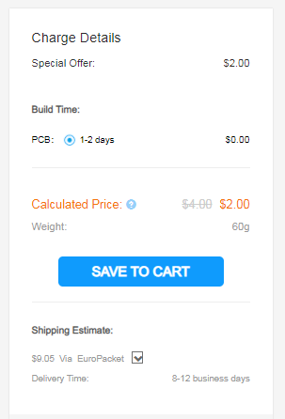

Potom prejdeme formulárom, pre vypísanie adresy, pre odporučenie v kroku +. Znova výber poštovného v kroku 2, a potvrdenie objednávky.

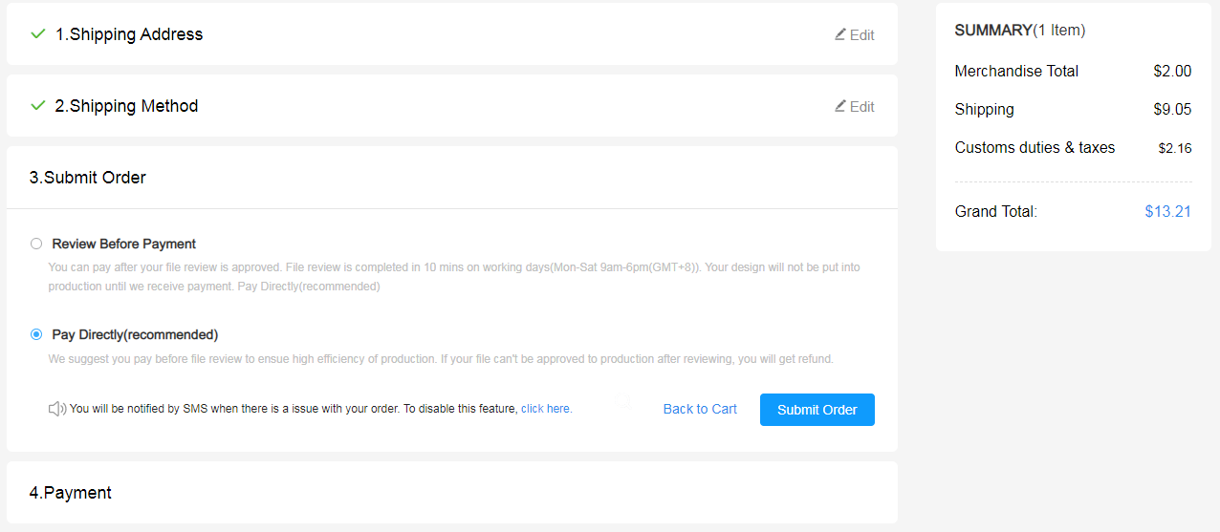

Pri potvrdení objednávky máme 2 možnosti. Môžete uhradiť platbu ešte pred kontrolou výrobných podkladov, v prípade problémov vám bude platba vrátená. Alebo môžete uhradiť platbu až po kontrole výrobných podkladov. Osobne vždy uhradím platbu ešte pred potvrdením výrobných podkladov, a zatiaľ som s tým nemal žiadne problémy.

Posledným krokom je samotná platba. Podporujú platbu cez JPAY, alebo platbu kartou. Zatiaľ som vždy platil priamo kartou.

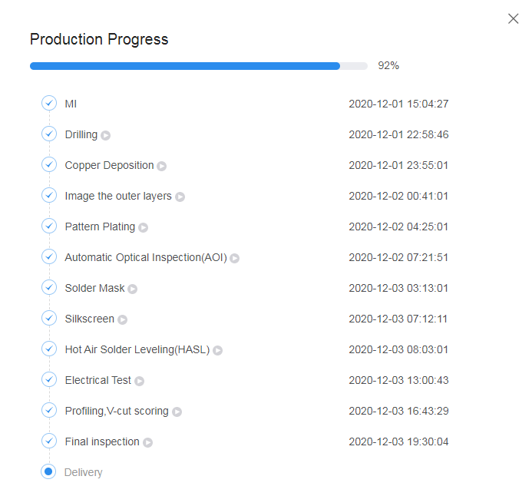

Na stránke môžeme vidieť aktuálny proces výroby. Pri každom procese je video ukážka daného procesu.

## Finálna vyrobená PCB

Prikladám pár obrázkov vyrobenej PCB. Myslím, že kvalita je výborná

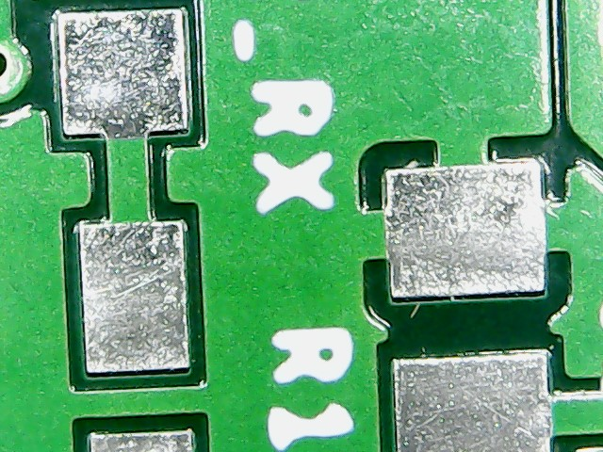

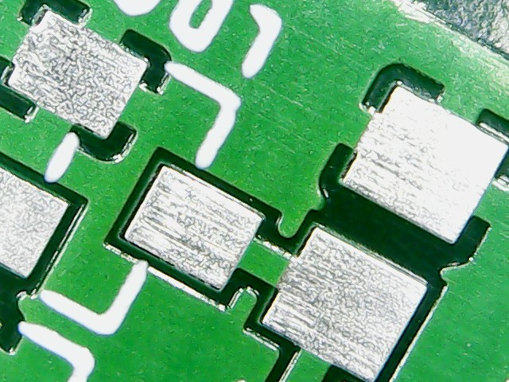

Na priloženom odkaze nájdeme prezentačné video fabriky - <https://www.youtube.com/watch?v=pRnRBe6ThCM>

# OSHpark – výroba v USA

Známy sú tiež ako „purple PCB“ nájdete ich na stránke oshpark.com. Kvalita je vynikajúca.

Výhoda je v tom, že na stránku môžeme nahrať priamo .brd súbor z eagle, a z neho sa už vypočíta cena a vytvoria podklady pre výrobu. Pri výslednej cene ale platí $5 za 1 palec štvorcový pri štandardnej kvalite.

Výrobca predáva vždy násobok troch PCB. Cena je vždy závislá od veľkosti PCB a automaticky sa prepočítava z nahratého .brd súboru. Napríklad pri doske o rozmeroch 39.1 x 95.1mm vyšla cena $28,75 za 3 kusy, vrátane poštovného.

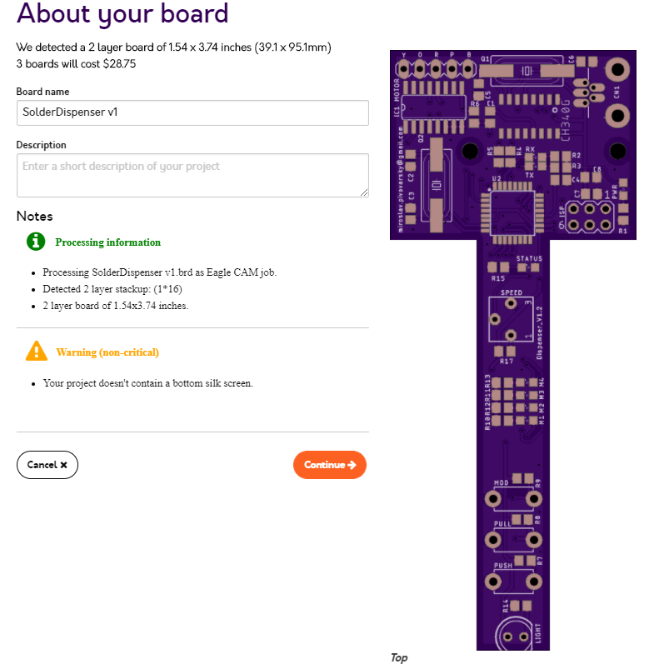

Osobne zvyknem používať tohto výrobcu, pri malých plošných spojoch do 3x3cm, kde vychádza cena na pár dolárov za 3 kusy.

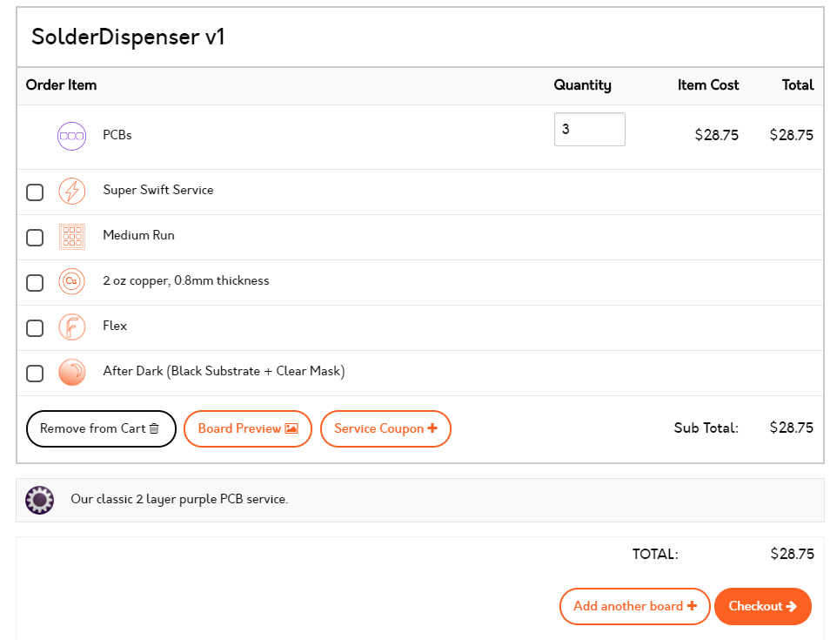

Výrobca nám ponuka iba obmedzené možnosti úpravy objednávky. Spájkovacia maska môže byť buď fialová, alebo čierna. Niekedy je možné priobjednať k plošným spojom vývojovú dosku Teensy, vo verzii „Purple Teensy“, kde je plošný spoj znova fialový. Fialová farba je ich firemná farba.

# Pragoboard – výroba v Českej republike.

Plošné spoje vyrábajú priamo v Prahe 9. Nájdete ich na stránke pragoboard.cz. Kvalita je štandardne výborná. Primárne sa orientujú pre veľkovýrobu plošných spojov, ale podporujú tiež POOL servis pre prototypové dosky.

POOL servis ponúka iba zelenú masku, a povrchovú úpravu HAL alebo chemické zlato. Bližšie informácie o technologických obmedzeniach pre POOL servis nájdete na stránke <http://www.pragoboard.cz/pool_standard> .

Na stránke sa už nachádza objednávkový formulár, kde je dovolené vybrať si pre POOL servis inú farbu masky ako zelenú. Formulár nájdete na stránke <http://www.pragoboard.cz/poptavka>

Cena je pri štandardnej výrobe 700Kc/dm2. Súčasne si je možné objednať SMD stencil v rozmere 150x200mm za cenu 550Kc.

# Zhodnotenie

V spomínaných spoločnostiach som si nechal vyrobiť desiatky druhov plošných spojov, a nemal som žiadne problémy s kvalitou. Kvalita SMD stencil-u je tiež vynikajúca. Cena je vždy závislá od komplikovanosti PCB, jej veľkosti a výslednej váhy zásielky. Všetky spomínané spoločnosti robia výslednú elektrickú kontrolu každého vyrobeného plošného spoja.

Pri osádzaní PCB používam zvyčajne [tento](https://www.elektrolab.eu/blog/podavac-spajkovacej-pasty-solder-paste-dispenser) podávač spájkovacej pasty, alebo SMD stencil, ktorý si nechávam vyrábať pri komplikovaných doskách. Na spájkovanie používam klasickú žehličku, a návod ako na to nájdete tu. Pracujem aktuálne aj na prestavbe mini rúry na pečenie, na spájkovaciu pec, o čom časom vznikne článok. Bude to lacná spájkovacia pec pre domáce použitie.

Pre kontrolu nami navrhnutej PCB voči výrobnej technológie podporuje eagle takzvané dru scripty, ktoré sa používajú pri DRC (Design Rule Check). Vďaka spomínaným skriptom dokáže eagle skontrolovať návrh PCB voči technologickým obmedzeniam fabriky. Takéto scripty môžete nájsť pre niektoré fabriky v mojom GIT repozitári <https://github.com/johnyHV/OtherPublications.git> .